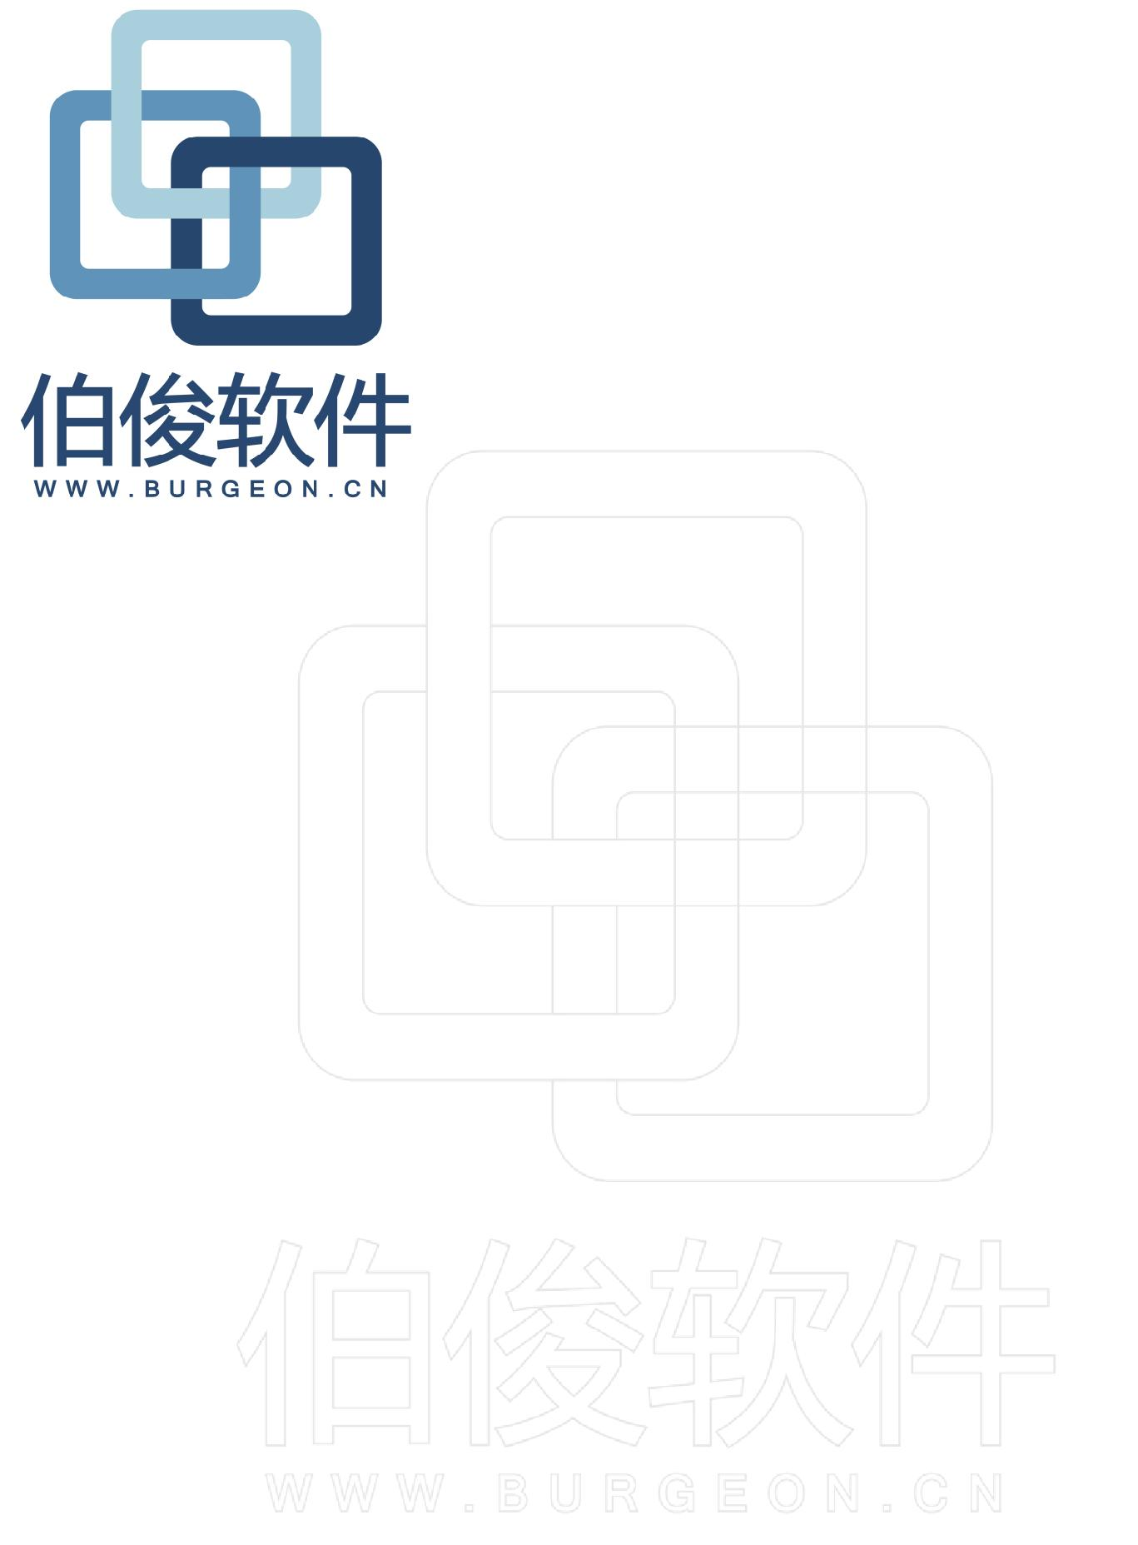
【文档编号：HN-bos-2019-04】

吉尔达系统操作手册

根据国际版权保护法律，文档和软件未经温州恒诺信息科技有限公司授权，不得整篇或部分复制、影印、复印、翻译、修改。这份资料包含商业机密，限于内部有关人员的阅读，仅仅用于沟通信息的目的，不得向外散布。

图标 | 说明
 | 新增按钮，点击打开新增界面
和 | 保存按钮，点击保存整张单据信息
 | 作废按钮，点击作废整张单据信息
 | 刷新按钮，点击刷新页面
和 | 下拉查询按钮，点击出现下拉框
和 | 查询按钮，点击出现查询界面
 | 红色星号，必填内容
 | 黑色文本，选填内容
 | 打钩按钮，点击选中结果集
 | 文本框，可手动输入
目录
基础建档 4
1. 地点基础 4
2. 供应商 5
3. 经销商 5
4. 店仓 7
5. 货品信息 8
6. 人员信息 10
7. 财务信息 10
8. 单据信息 11
分销管理 11
9. 订单管理 11
9.1 发货订单 11
9.2 发货订单批量导入 13
10. 采购管理 14
10.1 采购投产单 15
10.2 采购订单 15
10.3 采购单 16
10.4 采购退货单 17
10.5 直发单 17
11. 经销商采购 18
12. 销售管理 18
12.1 销售单 18
12.2 销售退货单 19
12.3 销售差异处理 20
12.4 销售退货差异处理 22
12.5 经销商调货单 23
13. 仓储物流 24
13.1 库存查询 24
14. 价格调整 25
14.1 批量设置商品标准价 25
14.2 批量设置商品采购价 26
14.3 批量设置商品采购退货价 26
14.4 销售定价单 27
14.5 销售定价价格表 27
14.6 销售价调整单（级别） 27
14.7 销售价格表（级别） 27
14.8 最新出库价 27
14.9 零售价调整单 28
14.10 零售价调整单款号明细 28
15. 报表中心 28

吉尔达系统操作手册

基础建档
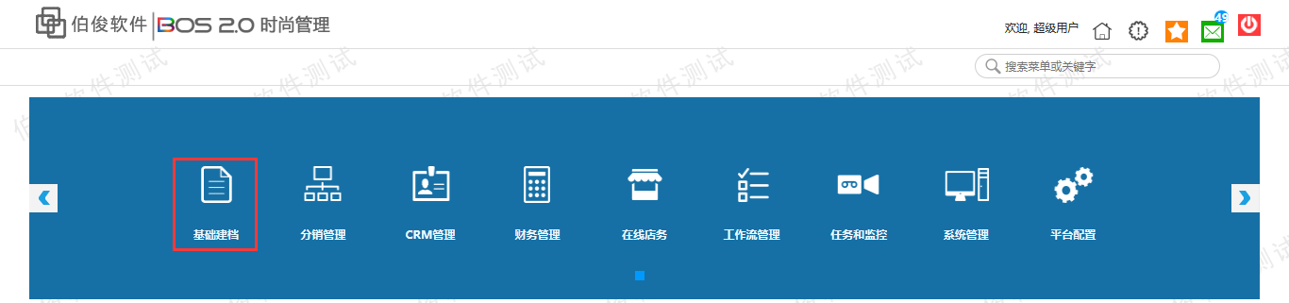

地点基础
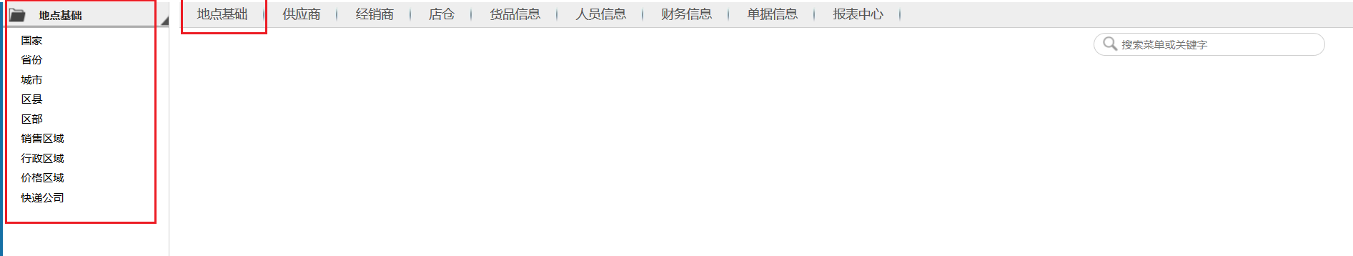
- 国家：新增国家（填写名称、代码、描述），可供其它基础资料维护时选择所属国家（例如省份、区县维护时都可以选择国家）。
- 省份：新增省份（填写编号、名称、国家），可供其它基础资料维护时选择省份（例如城市、区县、店仓档案维护时都可以选择省份）。
- 城市：新增省份（填写编号、名称、省份），可供其它基础资料维护时选择城市（例如区县、店仓档案、快递运费设置维护时都可以选择城市）。
- 区县：新增区县（填写名称、城市、省份、国家）。
- 区部：新增区部（填写编号、名称），可供其它基础资料维护时选择区部（例如经销商档案、店仓档案维护时都可以选择销售区域）。
- 销售区域：新增销售区域（填写编号、名称、负责人），可供其它基础资料维护时选择所属销售区域（例如经销商档案、店仓档案维护时都可以选择销售区域）。
- 行政区域：新增行政区域（填写编号、名称），可供其它基础资料维护时选择所属行政区域（例如供应商档案、经销商档案、店仓档案维护时都可以选择行政区域）。
- 价格区域：新增价格区域（填写区域名称、默认浮率、），可供其它基础资料维护时选择所属价格区域（例如店仓档案维护时可以选择价格区域）。如果系统中设置了“是否全国统一零售价”为否，那么在零售时，会根据店仓档案上设置的价格区域上的默认浮率来计算零售价。
- 快递公司：新增快递公司（填写编号、快递公司、描述、运费单价），可供其它业务单据选择快递公司（例如出库单、托运单中都可以选择快递公司）。

供应商
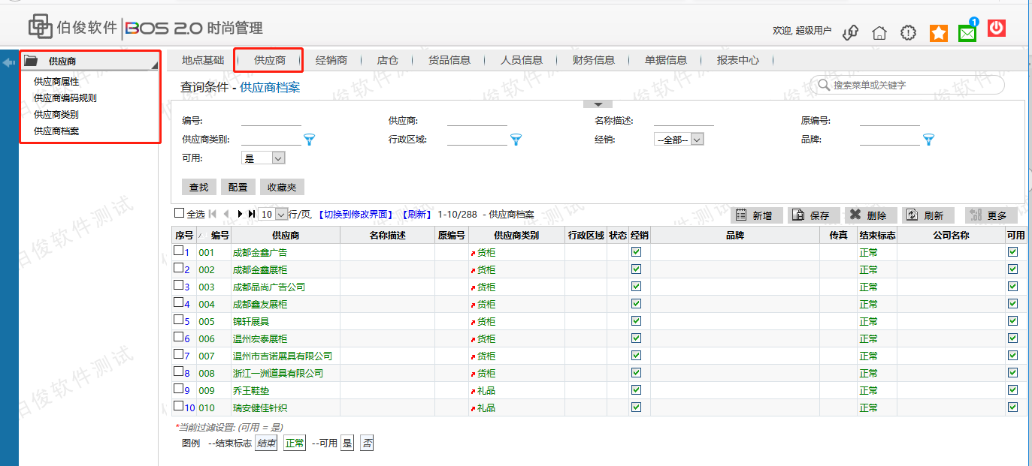
- 供应商属性：系统提供20个供应商属性，用户可以维护需要使用的属性名称和各个属性下的属性值，维护好后，可以在维护供应商基础信息时定义不同供应商的不同属性分类。
- 供应商类别：新增供应商类别（填写类别、名称描述），可在供应商档案基础资料维护时选择供应商类别用以区分不同的供应商（例如成品供应商、面料供应商、包材供应商等等）。
- 供应商档案：新增供应商档案（填写编号、供应商、名称描述、供应商类别、联系方式、属性描述等），可供其它业务单据新增时选择供应商档案（例如采购单新增时，可以选择供应商）。供应商档案——更多中，有两个按钮：关闭供应商、重开供应商，分别点击这两个按钮时，可以使该供应商档案记录变为可用、或不可用，用以达到停止、或重开总部与该供应商的业务往来。

经销商
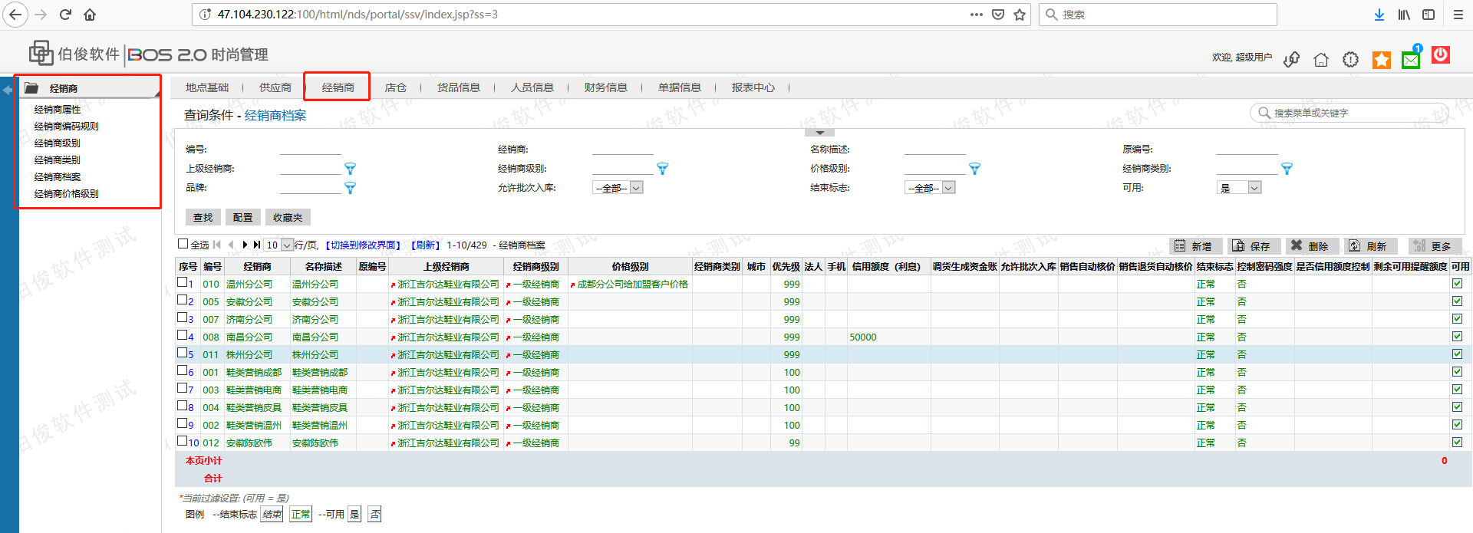
- 经销商属性：系统提供10个经销商属性，用户可以维护需要使用的属性名称和各个属性下的属性值，维护好后，可以在维护经销商基础信息时定义不同经销商的不同属性分类。
- 经销商级别：新增经销商级别（填写级别、名称描述），可供维护经销商档案时选择经销商级别。系统上线时，默认带上级别为总部的经销商级别，为系统最高经销商级别，另外，维护下级经销商级别的名称时可以根据不同企业自定义。
- 经销商类别：新增经销商类别（填写编码、名称、各种折扣、是否允许现货买断、现货非买断、代销等），可供维护经销商档案时选择经销商类别，并自动带出相应经销商类别下的各种折扣等信息。
- 经销商档案：新增经销商档案（填写编号、经销商、名称描述、经销商级别、价格级别（销售价按级别定价）、品牌、经销商类别、联系方式、属性描述、控制参数值等），可供其它基础档案维护或业务单据新增时选择经销商档案（例如店仓档案的维护、VIP档案的维护、销售价调整单的新增时，可以选择经销商）。经销商档案——更多中，有两个按钮：关闭经销商、重开经销商，分别点击这两个按钮时，可以使该经销商档案记录变为可用、或不可用，用以达到停止、或重开总部与该经销商的业务往来。
其中：
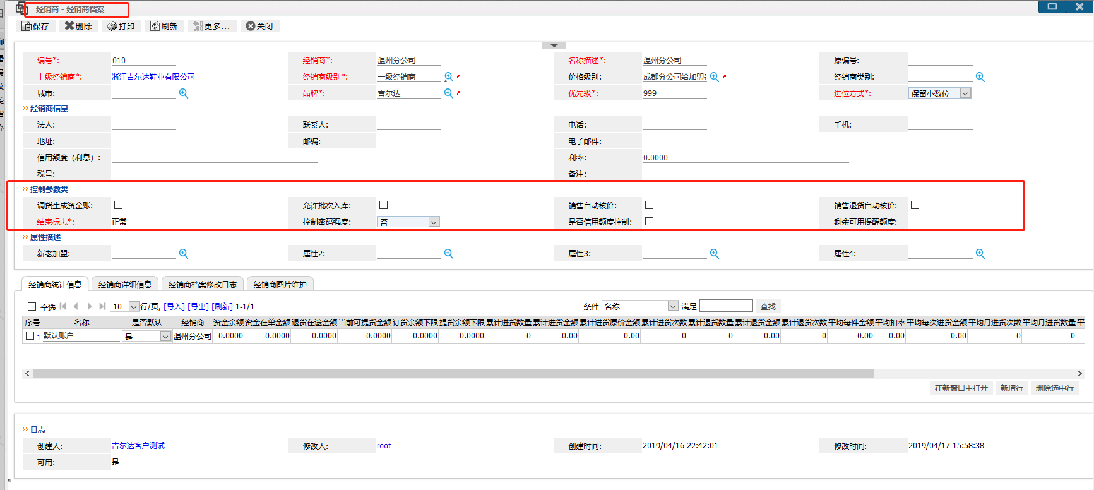
调货生成资金账：该选项是为了控制经销商调货单提交，生成对应的销售单和销售退货单时，是否生成对应经销商的资金扣款单（该选项设置为是，则生成资金账；反之，不生成）。
销售自动核价：该选项是为了控制经销商作为销售单上的收货经销商时，销售核价单是否需要手动审核提交（即如果收货经销商的销售自动核价为是，则在销售出库后，将销售核价单自动审核提交；反之，不自动提交）。
销售退货自动核价：该选项是为了控制经销商作为销售退货单上的发货经销商时，销售退货核价单是否需要手动审核提交（即如果发货经销商的销售退货自动核价为是，则在销售退货入库后，将销售退货核价单自动审核提交；反之，不自动提交）。
允许批次入库：该选项是为了控制经销商是否允许分批次对商品进行入库。
是否信用额度控制：该选项是为了控制经销商是否收信用额度的控制。
剩余可用信用额度提醒：该选项是可以在经销商可用信用额度低于设置提醒额度时可以进行通知提醒。
控制密码强度：该选项表示用户的所属经销商是否控制密码强度。如果系统中设置了[是否进行密码复杂度检查]为是，并且经销商的控制密码强度为是，那么在新增用户信息是，该用户选择了以上设置控制密码强度为是的经销商，那么控制该用户的密码至少有8位，且必须包含大写字母、小写字母、数字；反之，不控制。
- 经销商价格级别：新增经销商价格级别（填写编号、所属上级经销商，级别以及名称描述），可在新增经销商档案时选择该经销商价格级别，保存后经销商根据该价格级别定销售价。

店仓
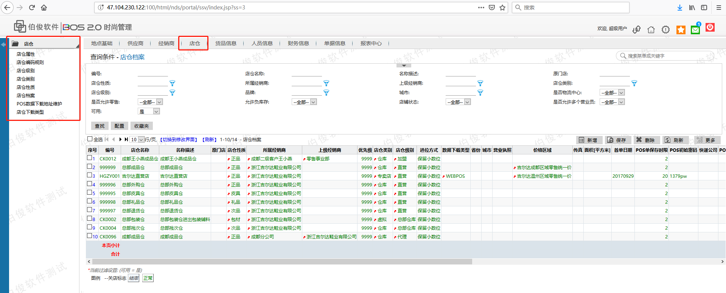
- 店仓属性：系统提供20个店仓属性，用户可以维护需要使用的属性名称和各个属性下的属性值，维护好后，可以在维护店仓档案基础信息时定义不同店仓的不同属性分类辅助信息。
- 店仓级别：新增店仓级别（填写名称、名称描述），可供店仓档案维护时选择店仓级别。
- 店仓类别：新增店仓类别（填写名称、名称描述），可供店仓档案维护时选择店仓类别。
- 店仓性质：新增店仓性质（填写编号、名称），可供店仓档案维护时选择店仓性质。
- 店仓档案：新增店仓档案（填写编号、店仓名称、所属经销商、品牌、属性描述、控制参数值等），可供其它业务单据新增时选择店仓档案（例如采购单、销售单、调拨单的新增时，都需要选择店仓）。店仓档案——更多中，有两个按钮：关闭经销商、重开经销商，分别点击这两个按钮时，可以使该店仓档案记录变为可用、或不可用，用以达到停止、或重开该店仓与其他店仓之间的业务往来（点击关闭店仓按钮后，会弹出店仓关闭界面，店仓关闭界面的单据提交后才会将该店仓不可用）。
其中：
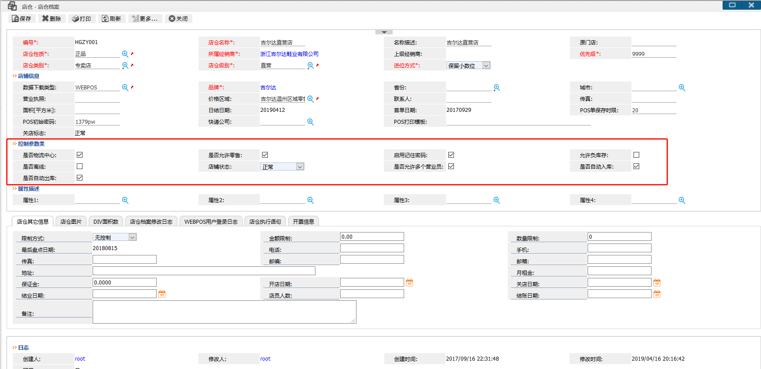
是否物流中心：该选项是指如果店仓需要参与销售的话，那么店仓必须为物流中心。
是否允许零售：该选项是为了控制店仓是否允许参与零售，是否允许做零售单。
允许负库存：该选项是为了控制是否允许店仓的库存为负数的情况。
是否记住密码：该选项是为在系统中可以按店仓设置是否记住密码
是否离线：该选项是为了在系统中可以按单店设置是否离线模式。
是否允许多个营业员：该选项设置为否时，当前零售店仓会控制一单中各明细营业员需相同；反之，不控制。
是否自动入库：该选项是为了防止店仓不使用这套系统，需要店仓操作的出入库单，系统直接帮店仓直接提交（即如果店仓档案中此项设置为是，则系统会在需要入库提交的入库单上自动匹配入库数量并提交入库单据）
是否自动出库: 同上，即如果店仓档案中此项设置为是，则系统会在需要出库提交的出库单上自动匹配出库数量并提交出库单据。
- 价格区域：店仓打馕资料维护时选择所属价格区域（例如店仓档案维护时可以选择价格区域）。如果店仓档案上设置了价格区域，那么该店仓的零售收银零售价取值该区域的零售价。

货品信息
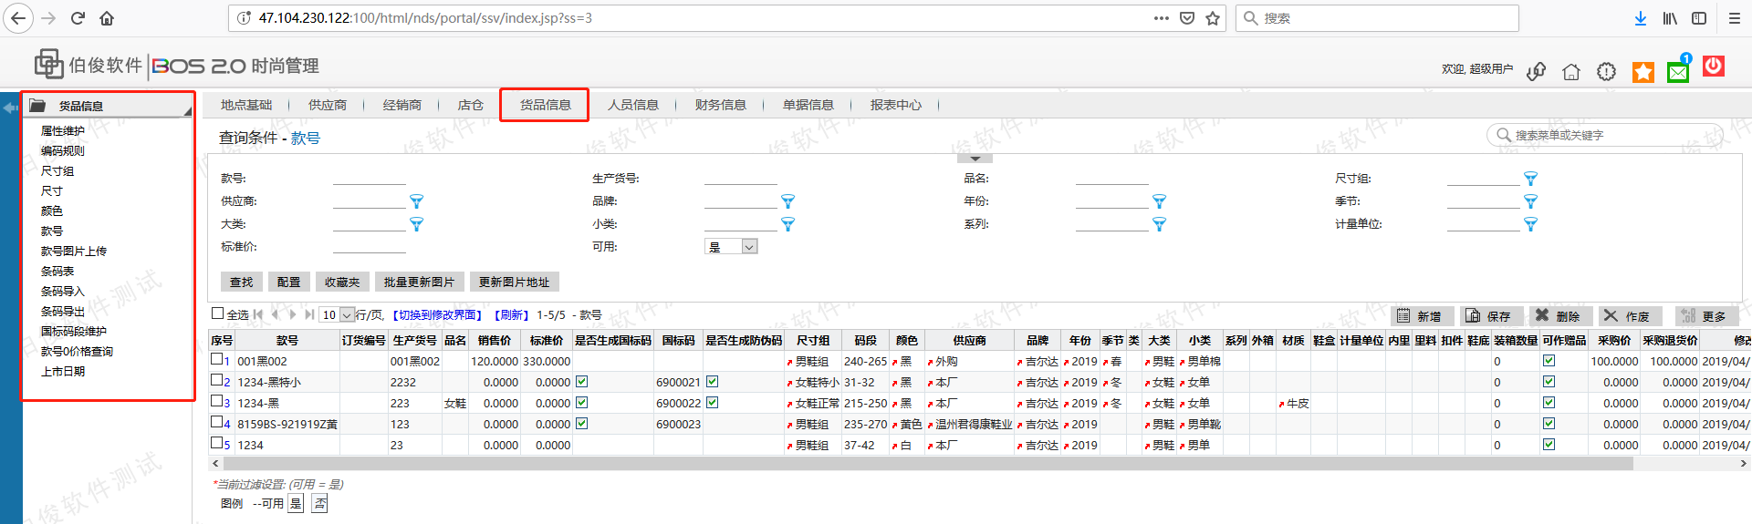
- 属性维护：系统提供一些商品属性，用户可以维护需要使用的属性名称和各个属性下的属性值，维护好后，可以在维护款号基础信息时定义不同款号的不同属性分类辅助信息。
- 尺寸组：新增尺寸组（填写名称、描述），可供不同的款号基础信息维护时选择尺寸组（在系统里需建立企业所用的各不同尺寸组，如男鞋尺寸与女鞋尺寸分类不一样，需分别建立男鞋尺寸组和女鞋尺寸组）。在尺寸组下可以维护不同的尺寸值，不同的款号下的条码具体拥有什么尺寸值也是不一样的，需要客户给不同的条码维护该条码的尺寸。
- 尺寸：新增尺寸（填写尺寸组、值、描述、矩阵列号、备注），可供客户给不同的条码维护该条码的尺寸。
- 颜色：新增颜色（填写品牌、值、描述、备注），可供款号下的条码基础资料的维护时选择不同的颜色。
- 款号：新增款号信息，可供客户在业务单据中，可供业务单据中选择需要进行操作的款号。
新增款号，需要填写款号、品名、尺寸组、色段、码段、标准价及各个属性值；还可以选择是否生成防伪码和国标码；保存后，可以点击“图片链接”的放大镜，设置款号的图片；另外，可以通过点击“色码矩阵配置”按钮的方式来生成条码，如果点击“选择颜色尺寸”,则需要勾选款号下的对应尺寸的对应颜色，勾选几个，点击提交则生成几个条码，如果点击“色码矩阵配置”则需要选中款号下对应的尺寸，另外再选中款号下对应的颜色，点击生成条码则生成条码的数量为尺寸数*颜色数（即不同的尺寸对应的不用颜色都会生成一个条码），生成的条码会在条码管理中显示。
在商品媒体资料中，填写标签信息，并点击“图片链接”上传对应的图片后，点击商品媒体资料中的“生成图片”按钮，生成成功后，该款号的图片信息就可以在订货会中显示。
- 款号图片上传：可批量设置款号图片。
- 条码导入：在excel里整理好商品及相应的颜色、尺寸后，可直接从excel文件批量导入现成的条码。
- 条码导出：将系统里的条码批量导出成Excel格式的文件
- 国标码段维护：此处是系统提供给用户维护款号的国标码段，可供款号生成国标码。
- 款号价格查询：此处可查询各个款号的价格。
- 上市日期：此处可查询各个款号的上市日期。

人员信息
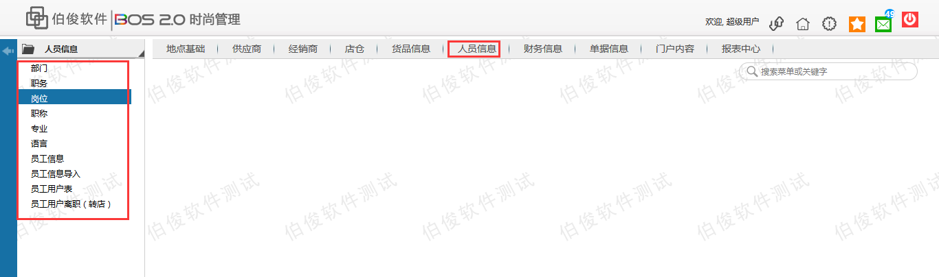
- 员工信息：企业的整个分销组织机构的所有人员可在此新增维护其信息档案。
新增员工信息，填写编码、姓名、所属经销商，所属店仓，定义该员工为是否营业员、是否业务员等，系统将根据是否营业员来判断在零售单的营业员选项里是否可选；根据是否业务员来判断在其它业务单据的业务员选项里是否可选。

财务信息
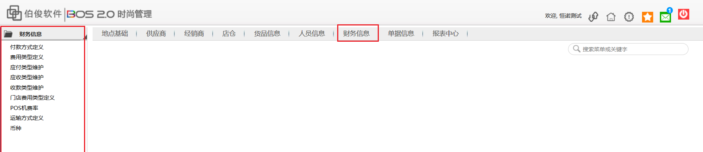
- 付款方式定义：新增付款方式定义，可供其他单据付款时选择付款方式（例如零售单的付款明细、经销商账户收款单等中会需要选择付款方式）。
- 费用类型定义：新增费用类型定义，可供其他单据选择费用类型（例如经销商账户收款单、应收单等中会需要选择费用类型）。
- 收款类型维护：新增收款类型维护（填写类型编码、类型名称、备注），可供经销商账户收款单中选择收款类型。
- 应付类型维护：新增付款类型维护（填写类型编码、类型名称、备注），可供经销商账户应付单中选择应付类型。
- 应收类型维护：新增收款类型维护（填写类型编码、类型名称、备注），可供经销商账户应收单中选择应收类型。

单据信息
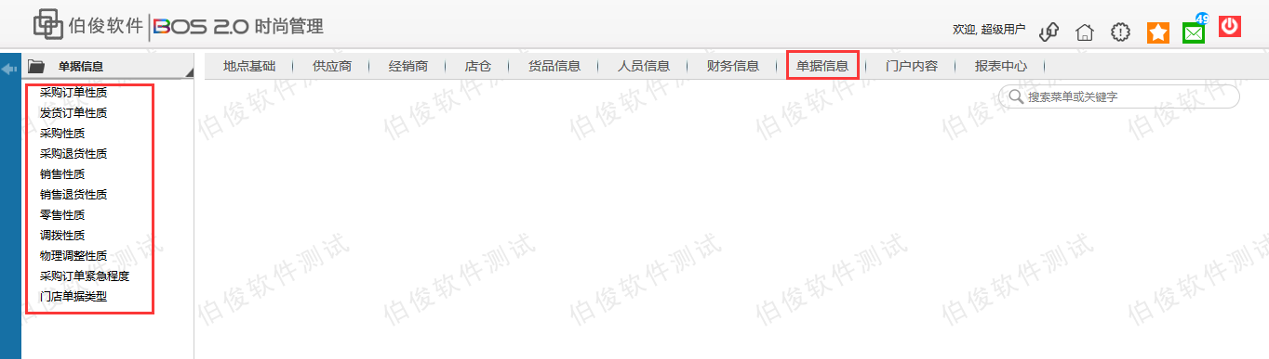
- 单据信息下的内容是为了新增各个业务单据的单据性质（填写名称、描述），以便在新增各个业务单据时，能够选到对应的单据性质。

分销管理
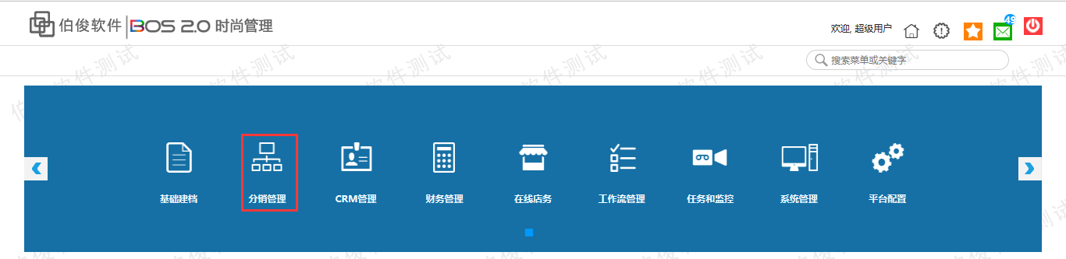

订单管理
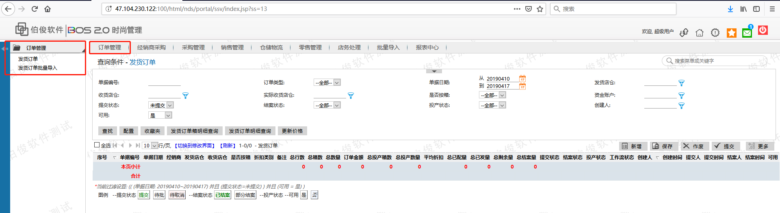

发货订单
此单据是用于总部向经销商或自营店做的发货计划。
点击新增，弹出发货订单界面，填写单据日期、发货店仓、收货店仓、是否按箱等信息，如果新增的发货订单的“是否按箱”为散货，那么点击保存，则会在发货订单中显示发货订单明细、发货订单按款明细、订单取消款明细，如果发货订单的“是否按箱”为箱，则会输入款之后按箱选择配码。在发货订单明细中填写需要发货的商品条码和数量，点击回车或确定，将需要发货的商品条码、数量及商品信息显示在发货订单明细中，并且会将发货订单明细中的内容按款汇总显示在发货订单按款明细中。发货订单维护完成后，就可以点击发货订单表头的“提交”按钮，确定提交，提交完成后，这样一张发货订单就完成了，如下图所示：
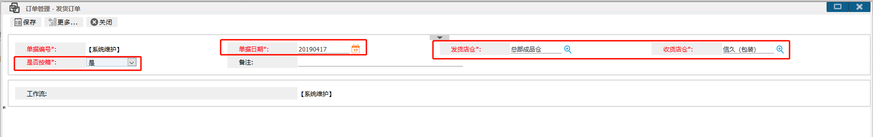
点击保存之后，会自动刷出选择配箱矩阵列表，在输入款号，如下图所示：
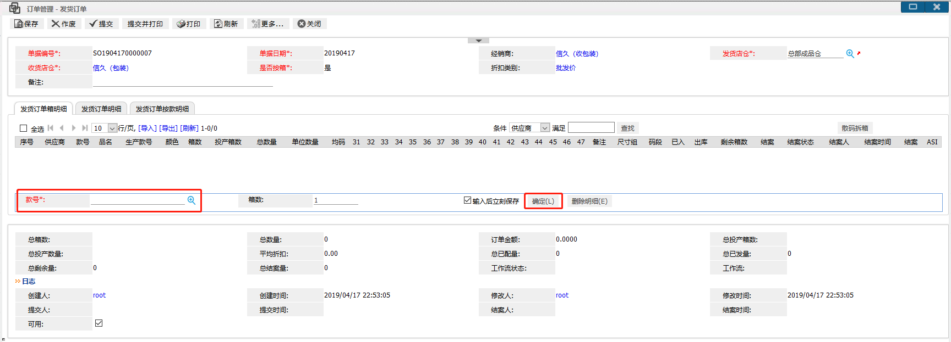
按箱在款号输入框中输入商品的款号，回车或者单击【确定】按钮，然后会弹出按箱选择颜色尺码数量的选择框，按单箱总量选择数量，不满足的话不允许保存，选择完成之后点击【保存】，如下图所示：
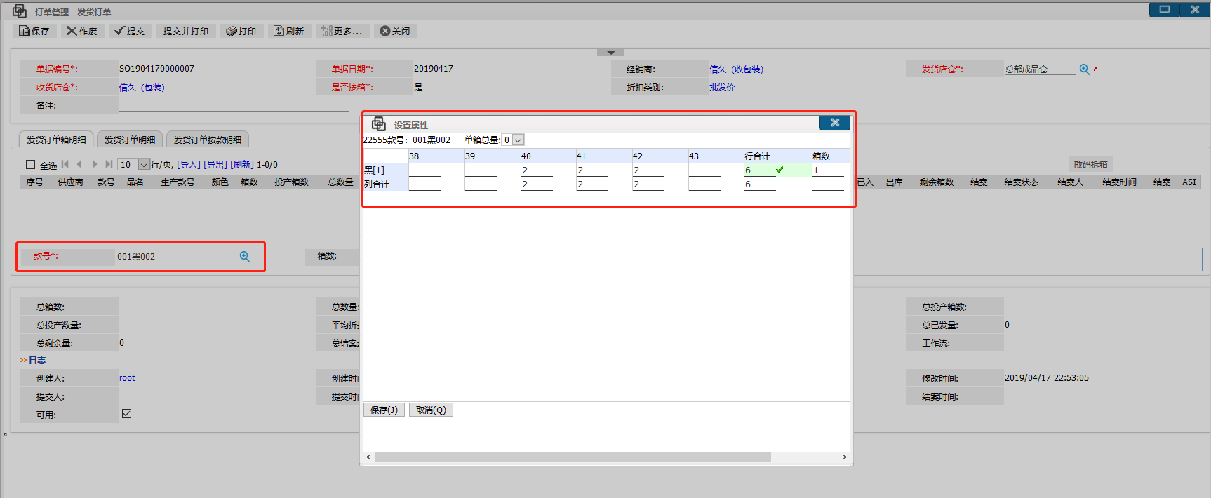
系统会自动根据操作把你的订单刷出到明细中（也可按模板格式直接导入订单），操作完之后点击【保存】，再点击【提交】，如下图所示：
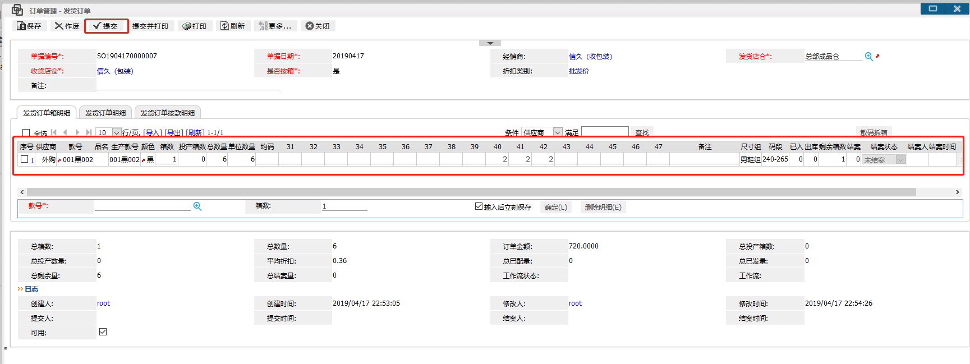
提交完之后，单据的状态会更改为已提交（在未引用该发货订单做任何操作时，该单据允许取消提交进行修改，一旦引用该单据操作，则不允许取消提交动作），如下图所示：
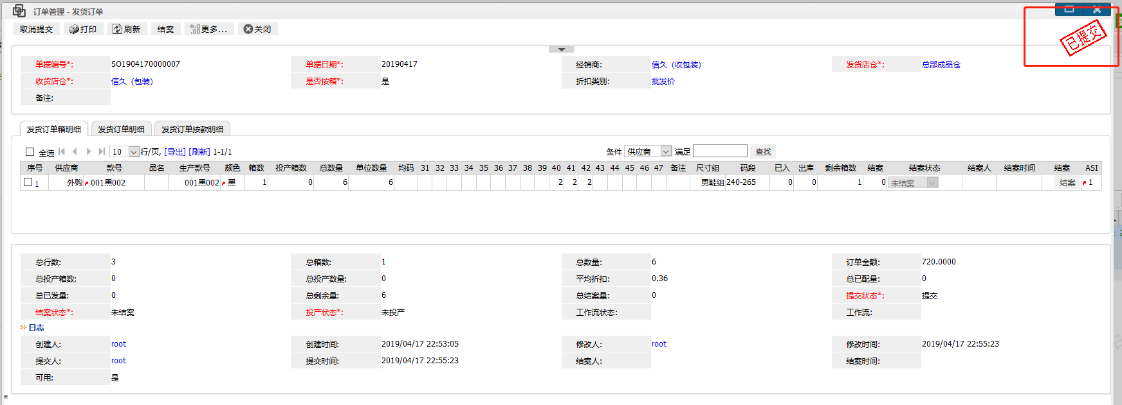

发货订单批量导入
该单据用于按箱批量导入，点击新增，选择订单类型、发货店仓、收货店仓、款号、颜色、是否按箱、箱数、尺码、发货日期等参数，然后点击【保存】，确认信息无误之后，点击【提交】，如下图所示：
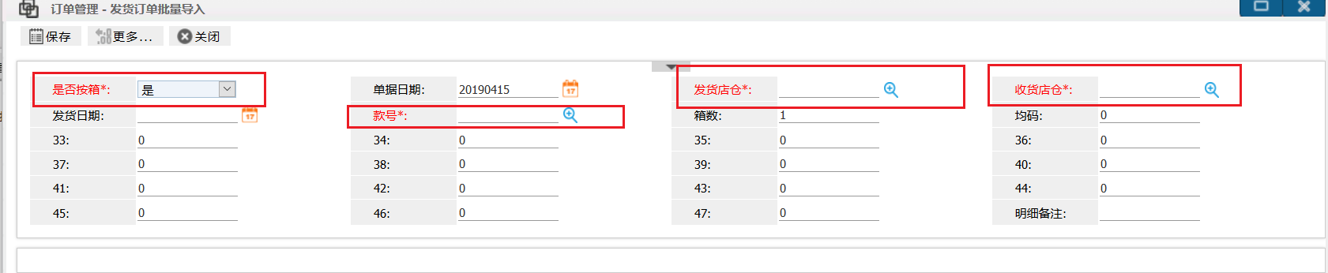
用批量导入模版进行导入，点击更多，选择导入，如下图所示：
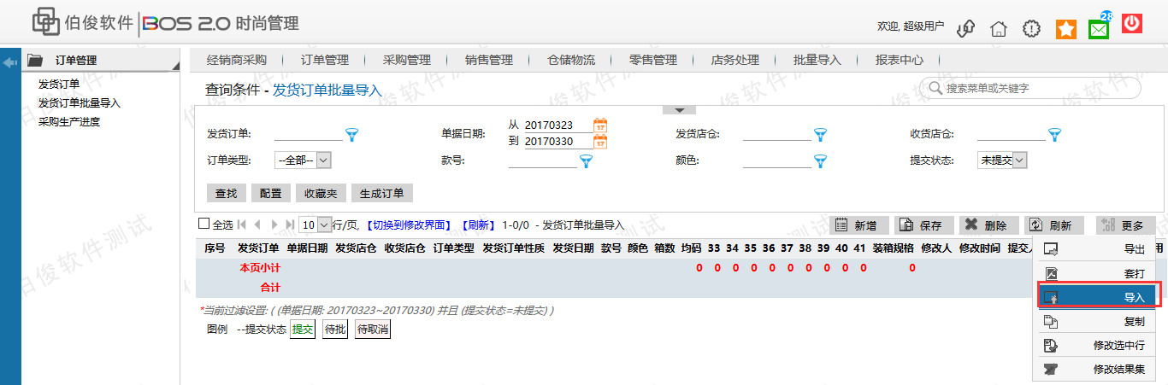
在弹出导入对话框中点击下载模版，如下图所示：
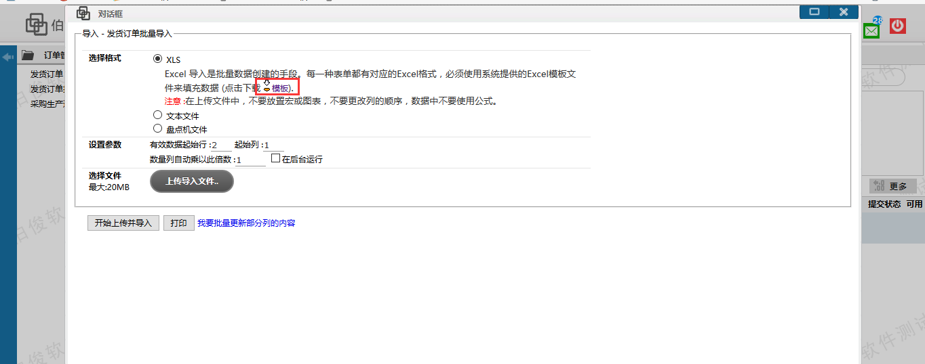
打开下载过来的导入模版，录入导入信息，保存，如下图所示：
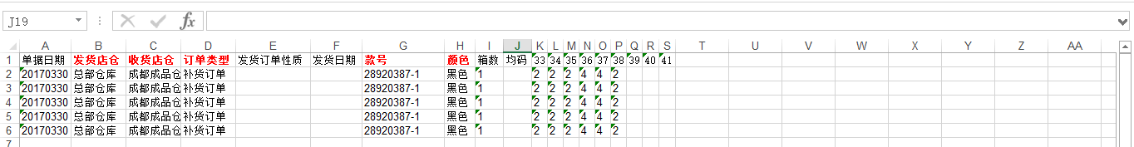
点击上传导入文件，选择需要导入的模版文件，点击开始上传即可，如下图所示：
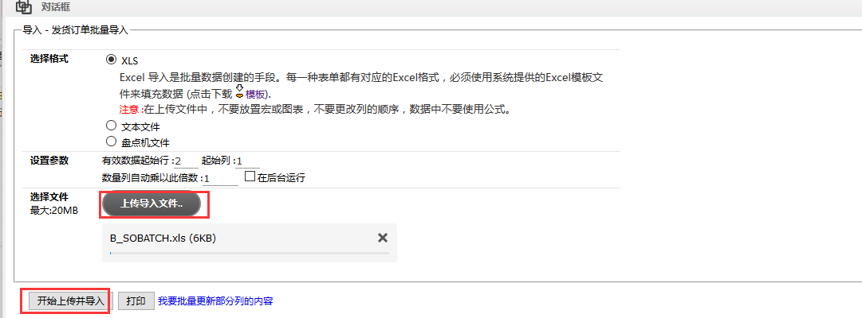

采购管理

采购投产单
此单据是根据自身营销情况向供应商做的一个总的采购投产计划（采购投产单可从已生效的发货订单进行导入）。
点击新增，选择单据日期，采购店仓，是否箱，选择完成之后点击【保存】，如下图所示：
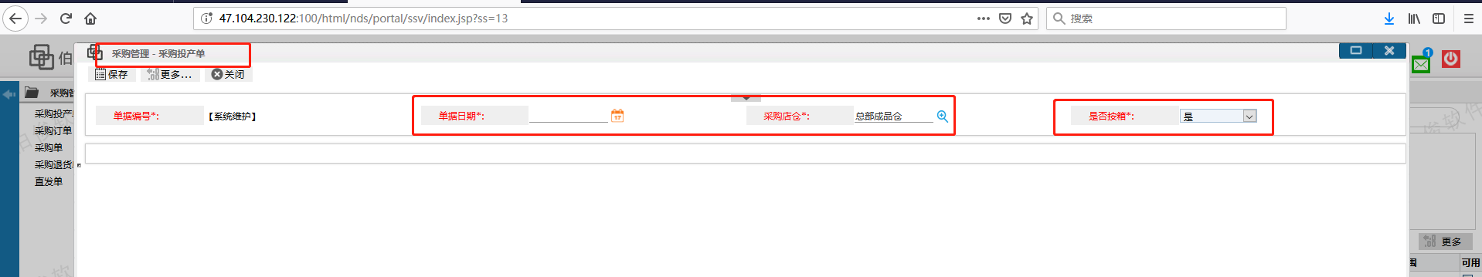

选择发货订单编号，点击保存，然后点击载入明细，订单投产明细会自动刷出该订单的明细，全部投产的话可选择自动匹配按钮批量修改（也可手工修改），选择完成之后点击【保存】，点击【提交】（提交之后系统会自动产生一张采购订单），如下图所示：
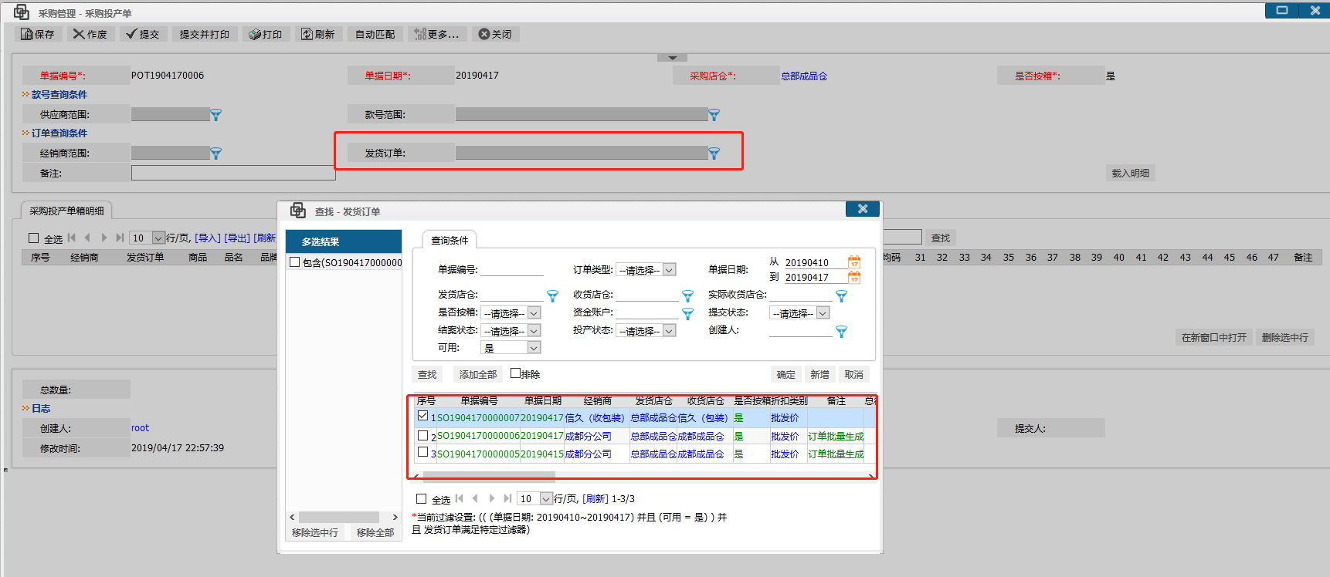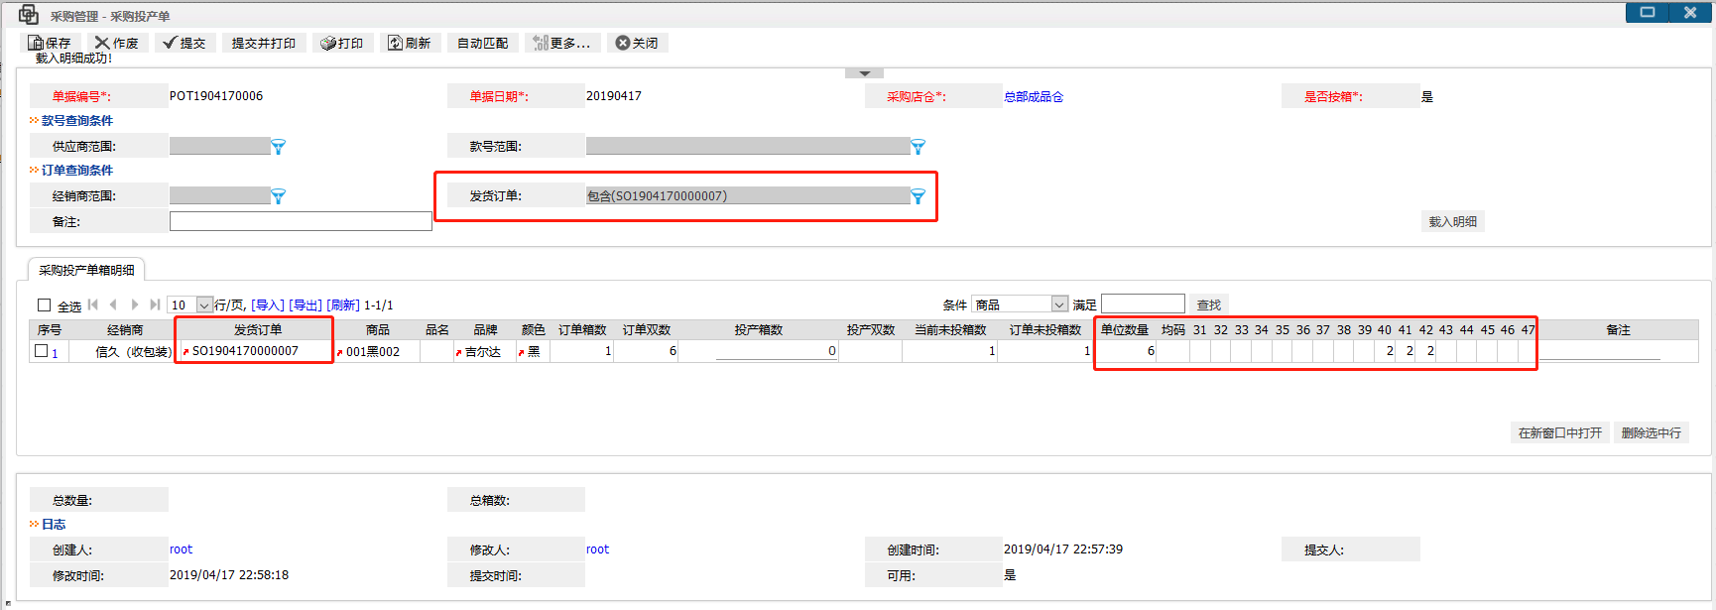

采购订单
此单据是由上一单的采购订单投产单提交之后自动生成（可根据日期或备注查询到要查询的单据），确认信息无误后可选择保存提交，如下图所示：（可以点击更多里面的打印设置，选择模板打印箱贴和采购合同）
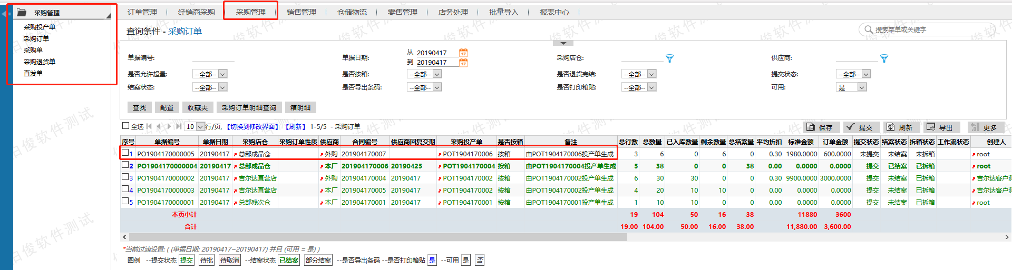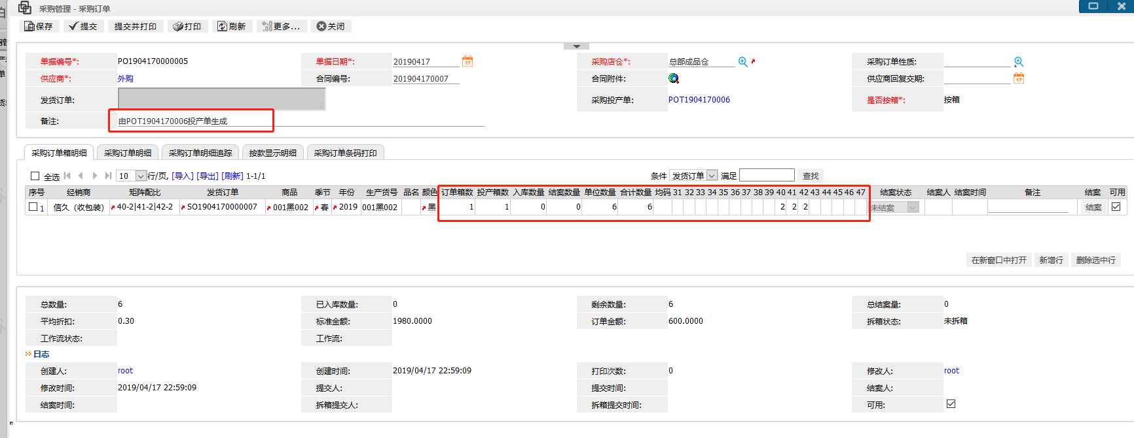
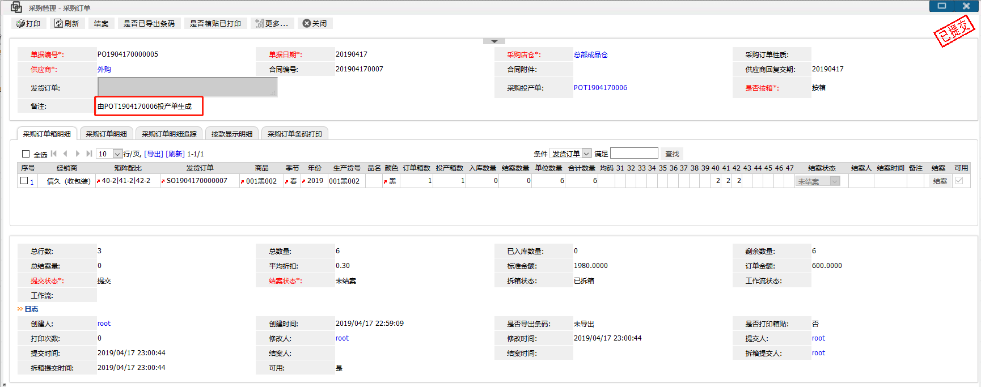

采购单
此单据是用于散货、包材采购不走订单时使用的，采购单提交入库后增加库存量。
点击新增，弹出采购单界面，填写日期、单据类型采购仓库、供应商、是否按箱、采购性质等信息，采购单明细中填写需要采购的商品条码和数量，点击回车或确定，将需要采购的商品条码、数量及商品信息显示在采购单明细中，（采购数量为用户输入的数量，供应商发货量为供应商实际发货量，采购价取最近一次商品时的成本价）就可以点击采购单表头的“提交”按钮，确定提交，提交完成后，这样一张完整的采购单就完成了。如下图所示：
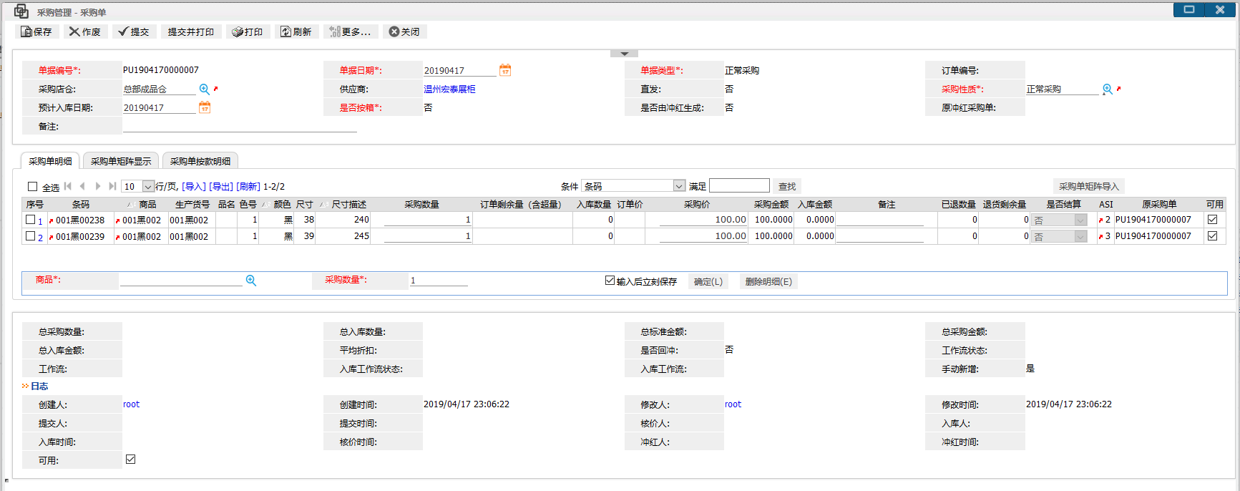

采购退货单
此单据是用于散货、包材采购退货时使用的，采购退货单提交出库后减少库存量。
点击新增，弹出采购退货单界面，填写日期、采购退货性质、退货店仓、供应商等信息，采购退货单明细中填写需要退货的商品条码和数量，点击回车或确定，将需要退货的商品条码、数量及商品信息显示在采购退货单明细中，就可以点击采购退货单表头的“提交”按钮，确定提交，提交完成后，这样一张完整的采购退货单就完成了。如下图所示：
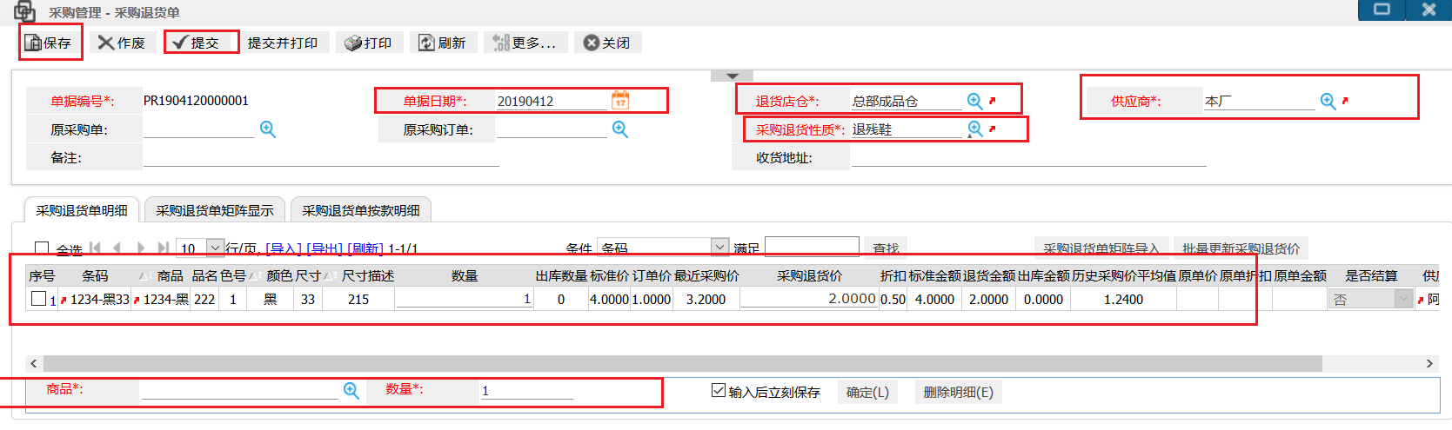

直发单
此单据是用于采购包材直发给鞋子厂商的，直发单提交后自动生成经销商应收单、供应商应付单。
点击新增，弹出直发单界面，填写日期、单据类型采购店仓、供应商、收货店仓、销售类型等信息，直发单明细中填写需要采购的商品条码和数量，点击回车或保存行，将需要采购的商品条码、数量及商品信息显示在直发单明细中，就可以点击直发单表头的“保存”按钮，确定提交，提交完成后，这样一张完整的直发单就完成了。如下图所示：

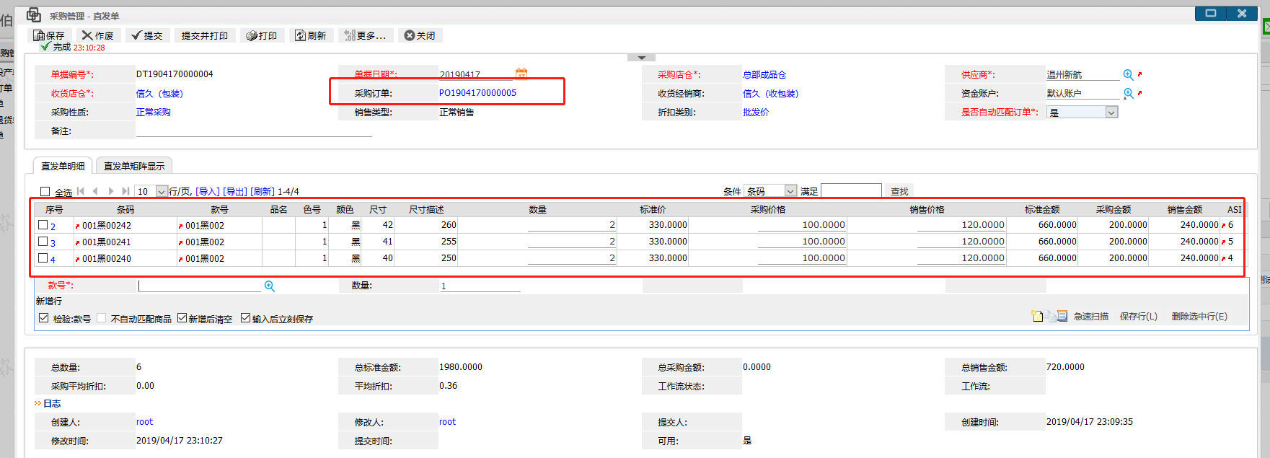

经销商采购
经销商用户在系统里所见的采购单和总部用户在系统里所见的销售单是时刻保持一致的，因此下游经销商只需查询自己采购单的状态及其商品明细数量等信息，就可了解总部对自己的采购需求的相应情况。当采购单变为“已提交”状态，表示总部已经确定销售业务；当在采购入库单里增加一条相应信息时，表示总部仓库已经发货，经销商仓库或店铺就需要为货物入库做准备了。
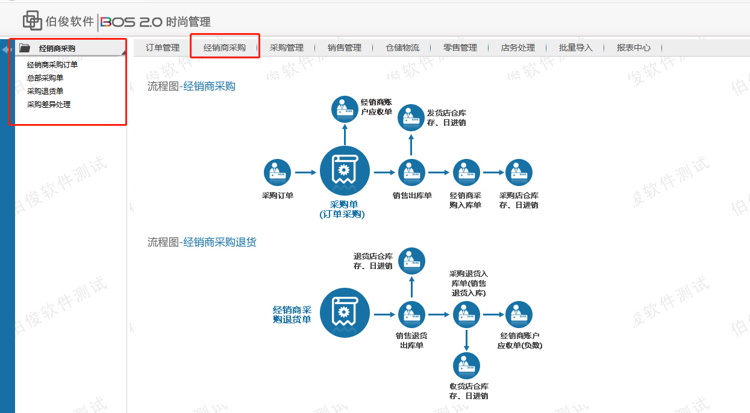

销售管理

销售单
此单据是此单据是用于散货销售、包材销售不走订单时使用的，销售单提交出库后减少库存量。
点击新增，弹出销售单界面，填写日期、销售类型、发货店仓、收货店仓、是否按箱、折扣类别、销售性质等信息，点击保存，销售单明细中填写需要销售的商品条码和数量，点击回车或确定，将需要销售的商品条码、数量及商品信息显示在销售单明细中，（销售数量为用户输入的数量，销售价取最近一次商品时的销售调整价）就可以点击销售单表头的“提交”按钮，确定提交，提交完成后，这样一张完整的销售单就完成了。如下图所示
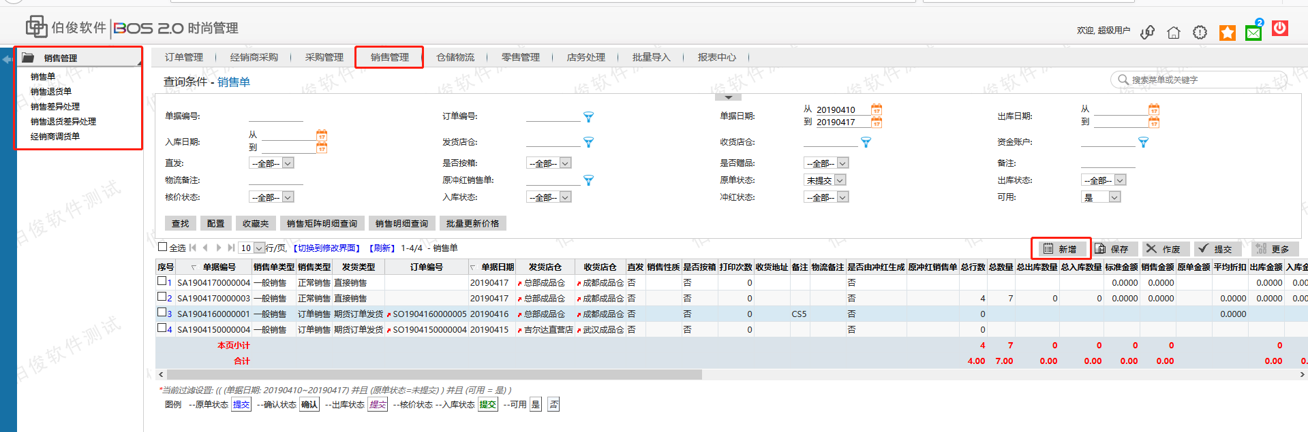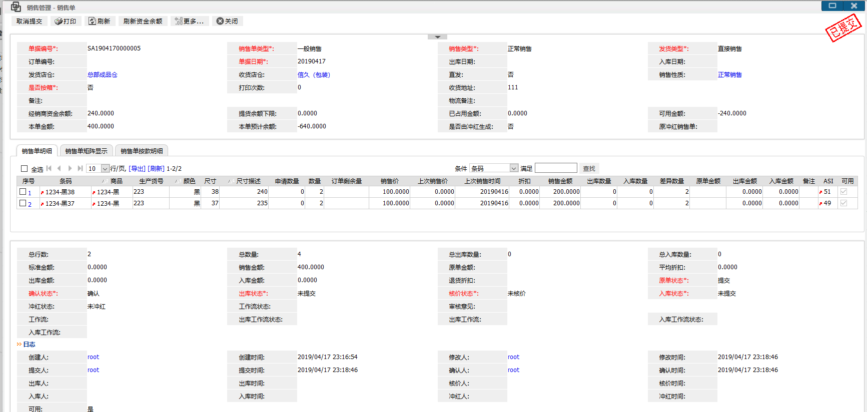

销售退货单
此单据是此单据是用于客户退货时使用，销售退货单提交入库后增加库存量。
点击新增，弹出销售退货单界面，填写日期、退货类型、发货店仓、收货店仓、折扣类别等信息，点击保存，销售退货单明细中填写需要退货的商品条码和数量，点击回车或确定，将需要退货的商品条码、数量及商品信息显示在销售退货单明细中就可以点击销售退货单表头的“提交”按钮，确定提交，提交完成后，这样一张完整的销售退货单就完成了。如下图所示
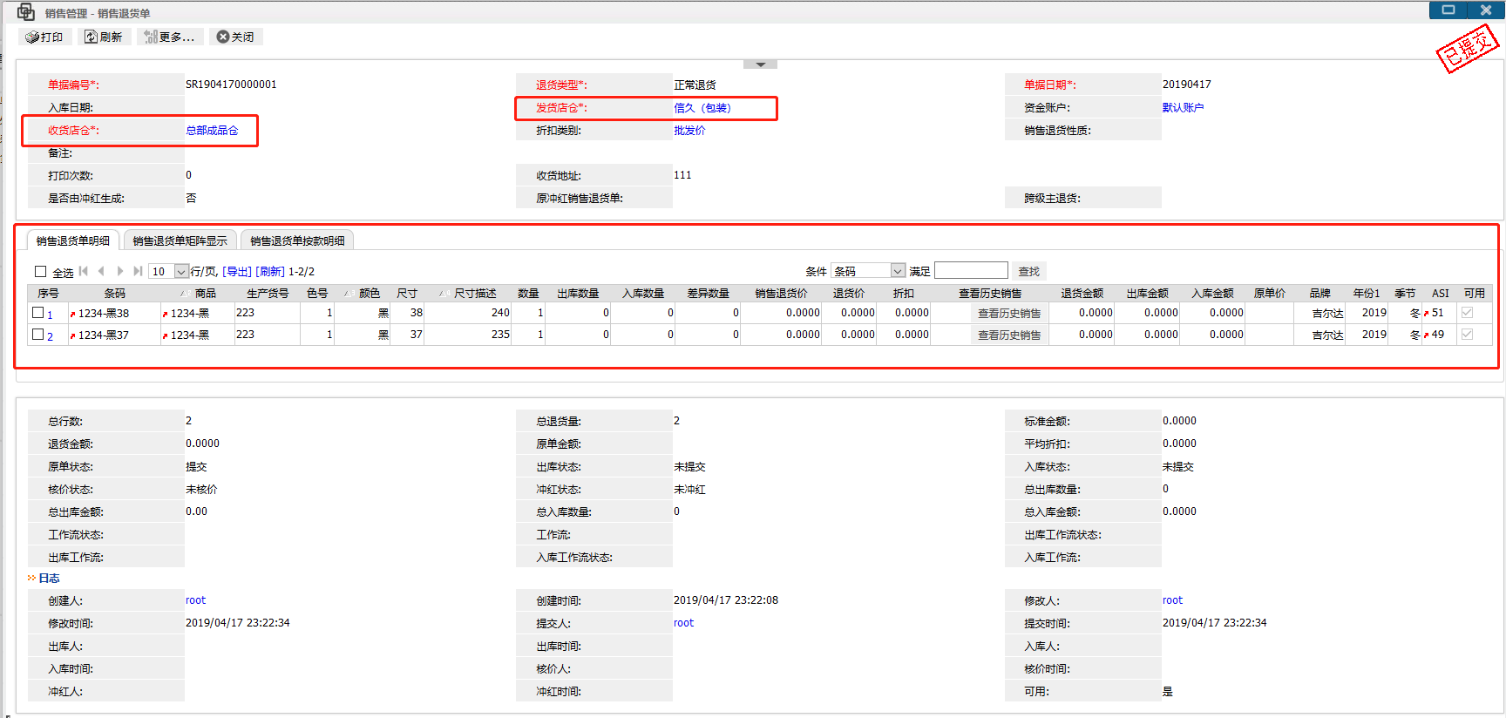

销售差异处理
此单据是用于处理销售单明细上的差异数量的。销售单出入库提交时分别会记录出库数量和入库数量，如果这两个值有差异，那么可以在销售差异处理中进行差异处理。
此单据无法新增，只有已入库、并且有差异的销售单才会显示在这里。双击有差异的销售记录，弹出销售差异处理界面，表头包含：单据编号、单据日期、销售类型、出入库日期、收发货店仓等，明细显示销售单中有差异的记录，包含：条码、出入库数量、差异数量、处理状态、处理方式等。没有处理过的明细的处理状态为“未处理”，针对未处理的明细可以选择处理方式：发货方补单、发货方调整、收货方调整、确认丢失，选择完成后，点击表头的差异处理按钮，点击后，会将明细的处理状态改为已处理，并且针对不同的处理方式生成不同的处理单据。
注意：
发货方补单：由于发货方的疏忽，少发货物（单据上10件，实际发货9件），由发货方补做2张销售单，其中一张销售单的单据数量为-1，出库数量为-1，入库数量为0（即：发货店仓在库存数量上增加上1件，收货店仓的库存不变）；第二张销售单是单据量为1件，需要发货方到出库单进行确认出库（共有3张销售单：第1张10件，第2张-1件，第3张1件，总共10件）。
发货方调整：由于发货方疏忽，少发了货物，但如果双方达成共识，觉得没有必要为一两件货物再发一次货，那么就由发货方生成1张销售单，单据数量为-1，,出库数量-1，收货方0验收（2张销售单：销售10件，实际发货9件，所以生成负向销售单，在发货方的库存数量上加1件）
收货方调整：责任在收货方，由于收货方的疏忽，少点或者少入库了若干件货物，事后又找到了，那么由收货方来调整库存数量，生成物理调整单（把少入库的货物数量加到库存数量中）
确认丢失：双方都无过失责任，差异原因可能出在中间环节（如：途中、货运公司方面等）可能会找承运人追究责任。但是，因为经销商确实没有收到商品，所以发货方会生成经销商账户收款单，退还经销商未收到货物的付款，为了平衡库存变化的来由，还将生成一张发货方团购单和发货方物理调整单。
以上所有处理不会生成特殊单据，只会在销售单中注明此单据的类型为“差异销售”。
销售差异处理时，可以逐条明细进行处理，也可以批量处理所有明细。批量处理时，只要在表头的处理方式中选择对应的处理方式，并且勾选“是否批量处理”勾选框，保存后，明细中的处理方式都会更新为表头的处理方式，点击表头的差异处理按钮就会批量处理。另外，如果所有明细的处理状态都变成已处理时，系统就会把销售差异处理的单据状态改成已提交。
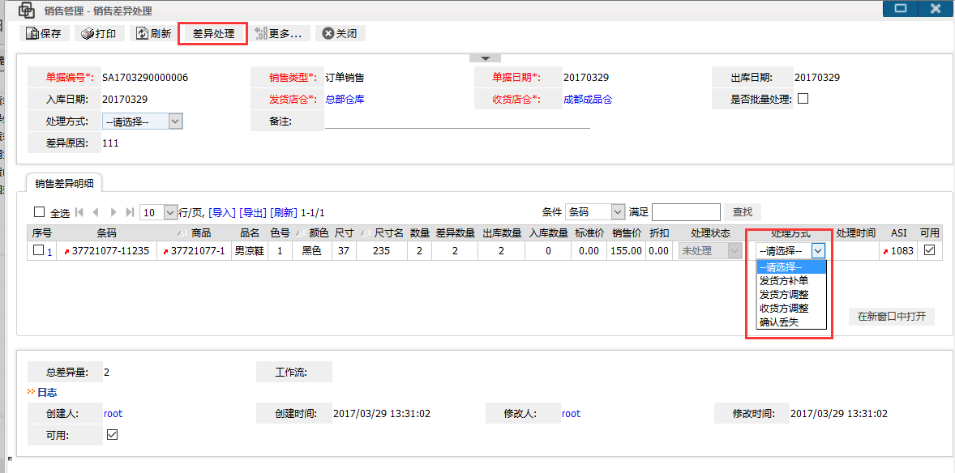

销售退货差异处理
此单据是用于处理销售退货单明细上的差异数量的。销售退货单出入库提交时分别会记录出库数量和入库数量，如果这两个值有差异，那么可以在销售退货差异处理中进行差异处理。
- 处理方法与销售差异处理类似，这里不多做介绍。
注意：
发货方补单：由于发货方的疏忽，少发货物（单据上10件，实际发货9件），由发货方补做2张销售退货单，其中一张销售退货单的单据数量为-1，出库数量为-1，入库数量为0（即：发货店仓在库存数量上增加上1件，收货店仓的库存不变）；第二张销售退货单是单据量为1件，需要发货方到出库单进行确认出库（共有3张销售退货单：第1张10件，第2张-1件，第3张1件，总共10件）。
发货方调整：由于发货方疏忽，少发了货物，但如果双方达成共识，觉得没有必要为一两件货物再发一次货，那么就由发货方生成1张销售退货单，单据数量为-1，,出库数量-1，收货方0验收（2张销售退货单：销售退货10件，实际发货9件，所以生成负向销售退货单，在发货方的库存数量上加1件）
收货方调整：责任在收货方，由于收货方的疏忽，少点或者少入库了若干件货物，事后又找到了，那么由收货方来调整库存数量，生成物理调整单（把少入库的货物数量加到库存数量中）
确认丢失：双方都无过失责任，差异原因可能出在中间环节（如：途中、货运公司方面等）可能会找承运人追究责任。为了平衡库存变化的来由，将生成一张发货方团购单和发货方物理调整单。这里的收货方是总部，所以不会由总部生成经销商账户收款单（这是和销售差异处理的区别）。

经销商调货单
此单据是用于经销商调货时使用的。
点击新增，弹出经销商调货单界面，填写日期、发货店仓、收货店仓、中转店仓等信息，经销商调货单明细中填写需要调货的商品条码和数量，点击回车或确定，将需要调货的商品条码、数量及商品信息显示在经销商调货单明细中，就可以点击经销商调货单表头的“提交”按钮，确定提交，提交完成后，这样一张完整的经销商调货单就完成了。如下图所示：
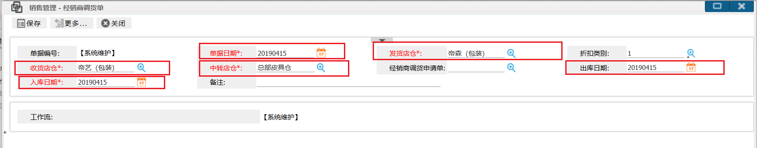
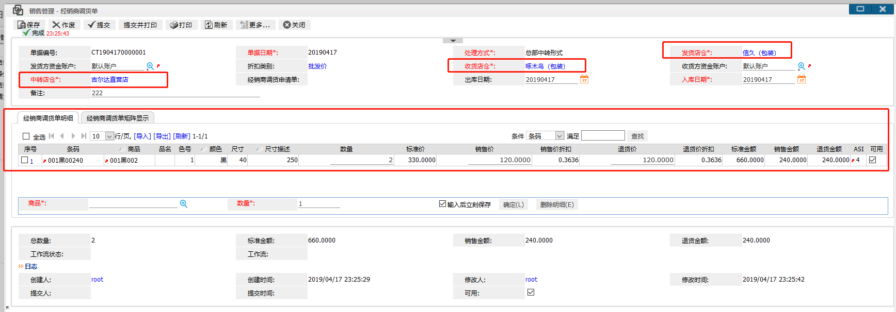

仓储物流

库存查询
此单据的作用是用来让用户查询店仓下的商品的库存的。
其中，标准价：款号对应的标准价
库存：商品在店仓中的库存数量
库存金额：库存*标准价
箱内库存：含有该条码的所有（箱库存*箱内数量）的和
单件在单：即散件在单，即散件中，已经确认出库但未出库的散件数量。
箱内在单：含有该条码的所有（箱的在单数量*箱内数量）的和
在单金额：单件在单*标准金额。
在途数量：即散件在途，即散件中，已经确认入库但未入库的散件数量。
在途金额：在途数量*标准金额
冻结量：商品已冻结的数量，已冻结的商品在库存中占用不可用数量。
预计数量：即散件预计库存，=库存-箱内库存-单件在单+在途数量。
预计金额：预计数量*标准金额
可配：（当前库存，当前库存-单件在单-冻结量）的较小值
追单可配：（当前库存，当前库存-单件在单-冻结量）的较小值-已提交未结案的期货类型的发货订单明细中占用追单可配的明细的剩余量。
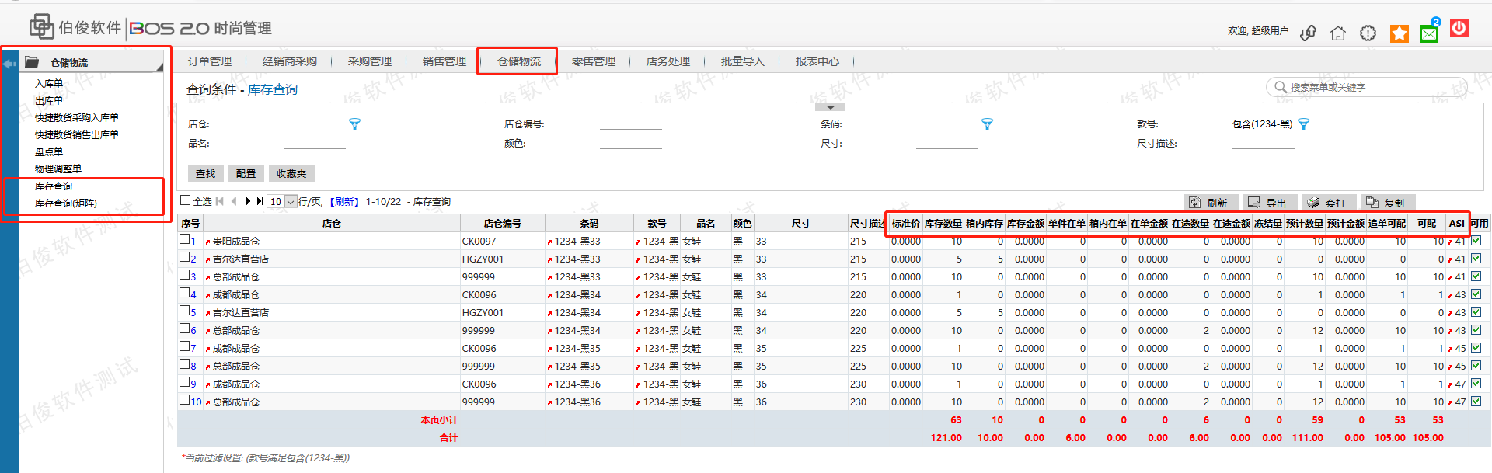

价格调整

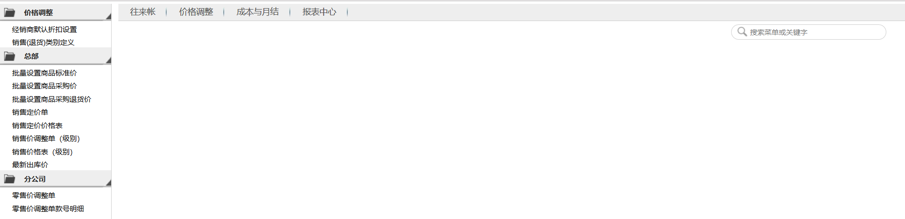

批量设置商品标准价
此功能是提供给用户批量设置款号的标准价用的。在单据中用户可以新增不同的商品并且给予新的标准价，单据确认提交之后，商品的标准价就会发生改变。此功能避免了用户需要一个一个商品去修改标准价的繁琐。
新增批量设置款号标准价，在批量设置商品采购成本价明细表中输入需要修改标准价的款号及其标准价，保存之后，可以对该单据进行作废或者提交的操作。
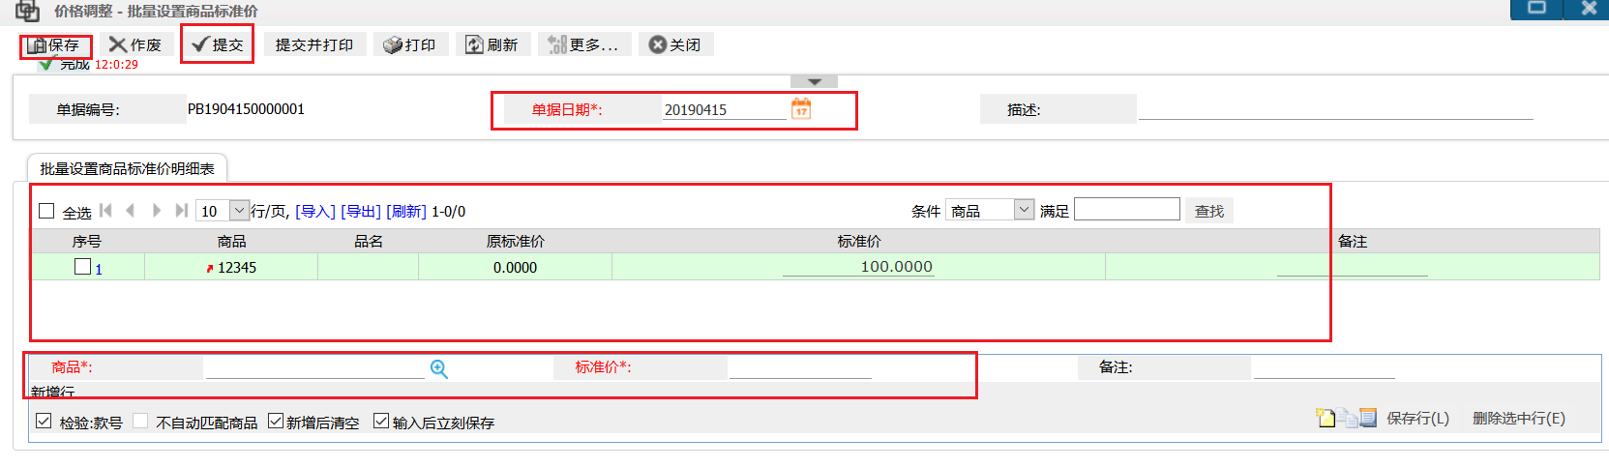
提交之后，会将明细中的商品的标准价更改为批量设置商品标准价明细中的标准价，如下图所示：

批量设置商品采购价
此功能是提供给用户批量设置款号的采购价用的。在单据中用户可以新增不同的商品并且给予新的采购价，单据确认提交之后，商品的采购价就会发生改变。此功能避免了用户需要一个一个商品去修改采购价的繁琐。
新增批量设置款号采购价，在批量设置商品采购成本价明细表中输入需要修改采购价的款号及其采购价，保存之后，可以对该单据进行作废或者提交的操作。
提交之后，会将明细中的商品的采购价更改为批量设置商品采购价明细中的采购价，如下图所示：
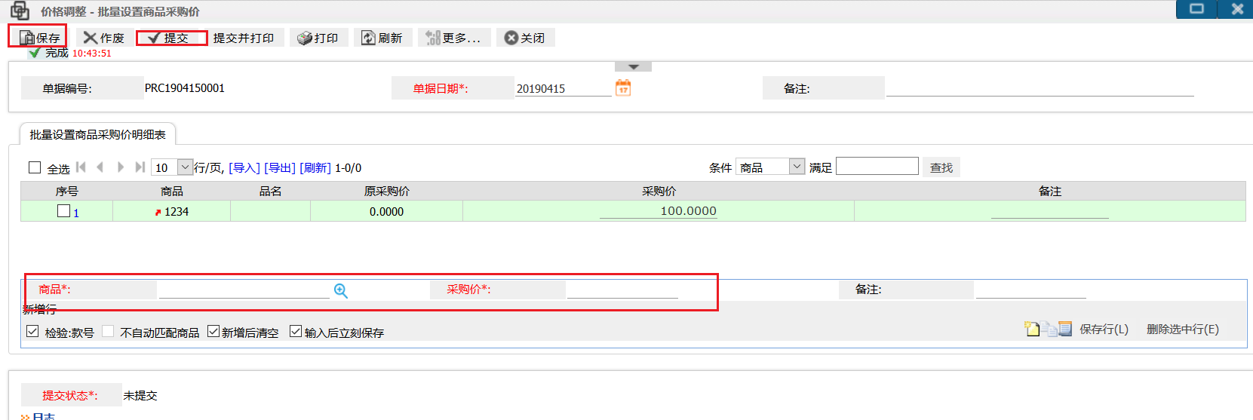

批量设置商品采购退货价
此功能是提供给用户批量设置款号的采购退货价用的。新增批量设置款号采购退货价，在批量设置商品采购退货价明细表中输入需要修改采购退货价的款号及其采购退货价，保存之后，可以对该单据进行作废或者提交的操作。
提交之后，会将明细中的商品的采购退货价更改为批量设置商品采购价明细中的采购退货价，如下图所示：

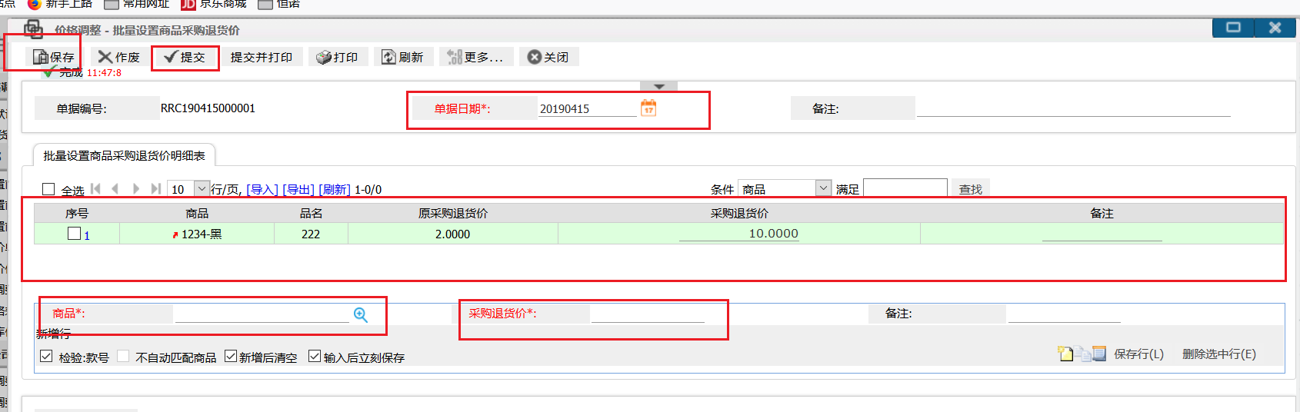

销售定价单
销售定价单是用来调整销售定价明细中商品的销售价的。用户通过手动新增单据来操作。如下图所示
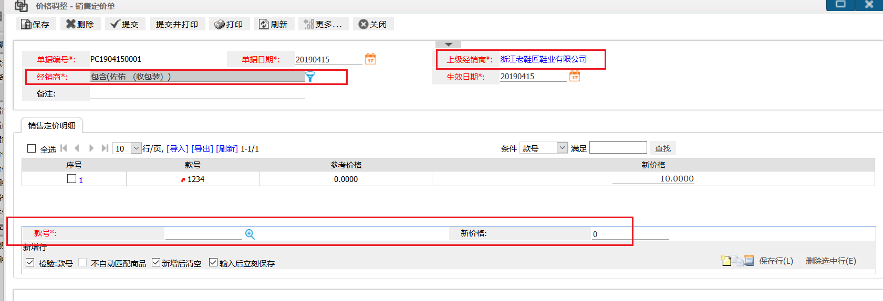
经销商：参与此次调整的经销商档案。（可多选）
商品款号：需要调整价格的款号。（可多选）
调整完成之后单击“提交”就可以了。这样销售定价单就设置完成了。

销售定价价格表
此表是用于查看商品销售定价价格的

销售价调整单（级别）
此单据是用于按照销售级别调整商品销售价的
点击新增，弹出销售价调整单（级别）界面，选择单据日期，生效日期，销售价格级别后点击保存，录入商品款号，输入价格，点击保存后然后提交。
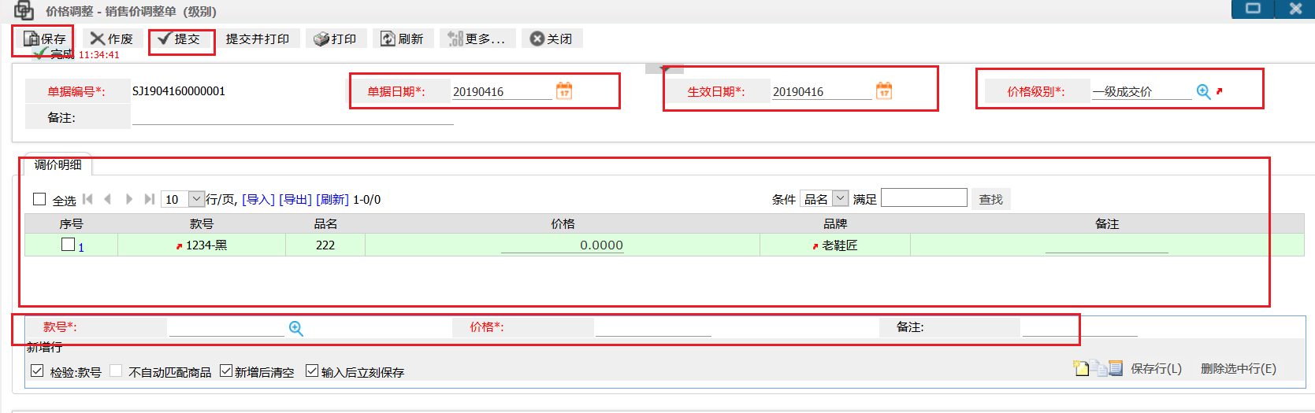

销售价格表（级别）
此单据用于查询不同销售级别设置的销售价格。

最新出库价
此单据是用于查看最新出库价的，点击选择过滤店仓或者商品，选择好以后点击查询来查看商品的最新出库价。
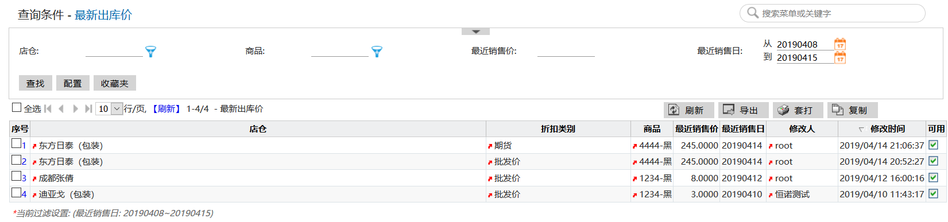

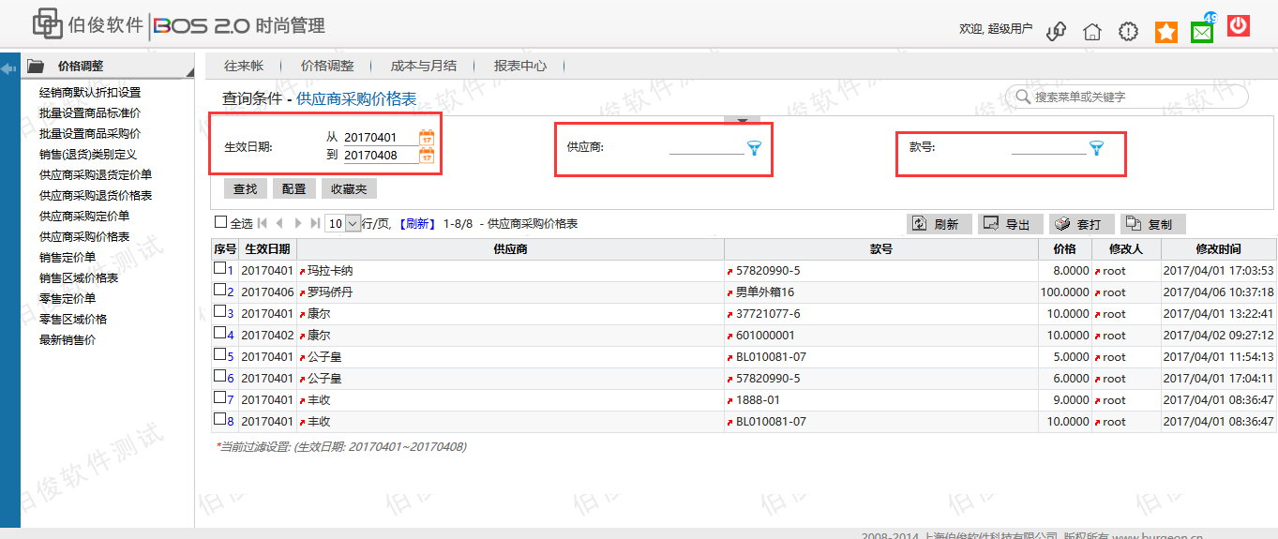

零售价调整单
此单据用于调整商品零售价格，点击新增，选择有效起始日期、有效结束日期、价格区域后点击保存。录入商品款号输入价格点击保存后提交。
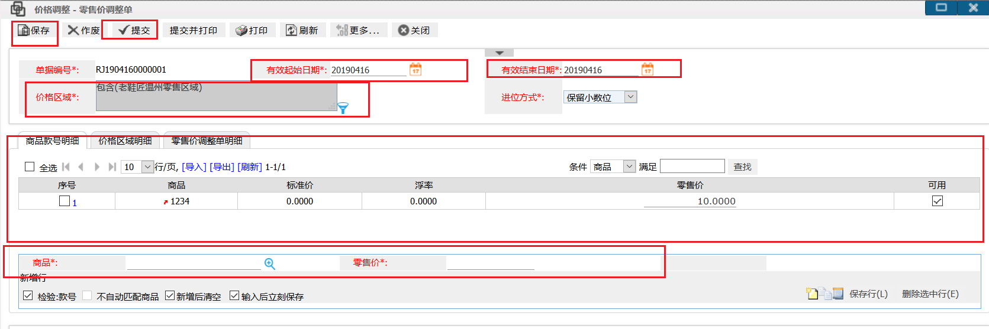

零售价调整单款号明细
此单据用于查询零售价调整单调整过的款号的明细。

报表中心
系统通过如上业务流程后，已基本上完成了企业分销管理的整个业务，那么经过这么多流程操作，最终，数据结果体现是企业非常重视的一个环节之一，也就是报表。
根据如上不同业务模块，我们也分别提供采购类报表、销售类报表、零售类报表、库存类报表、进销存报表、财务报表。各张报表数据体现根据不同需求分别取自不同业务数据。

